

АДМИНИСТРАЦИЯ
муниципального района
СТАВРОПОЛЬСКИЙ
Самарской области
г. Тольятти, 445011
пл. Свободы, 9
факс (8482) 283050 тел. (8482) 280441
stavr-post@mail.ru
ИНН/ КПП 6382007951/638201001,
ОКПО 04031090, ОГРН 1026303947010

от_________________№________________

на № _________от_________________

Сообщение о возможном установлении публичного сервитута

В соответствии со статьей 39.42 Земельного кодекса Российской Федерации администрация муниципального района Ставропольский Самарской области информирует о возможном установлении публичного сервитута ПАО «Россети Волга» для целей размещения и дальнейшей эксплуатации объектов электросетевого хозяйства, необходимых для подключения (технологического присоединения) к сетям инженерно-технологического обеспечения: «ВЛИ-0,4 кВ от РУ-0,4 проектируемой КТП, Ставропольский район, с. Ягодное (Кузнецов С.С.)» в отношении земель в кадастровом квартале 63:32:1601026

ГРАФИЧЕСКОЕ ОПИСАНИЕ
местоположения границ
Сведения об объекте
№ п/п | Характеристики объекта | Описание характеристик
1 | 2 | 3
1 | Местоположение объекта | Самарская область, Ставропольский район
2 | Площадь объекта ± величина погрешности определения площади (P ± ∆P), м² | 1020,0 ± 56,0, из них:  1020,0 – земли в государственной собственности до разграничения прав и непредоставленные гражданам или юридическим лицам.
3 | Иные характеристики объекта | Публичный сервитут устанавливается в целях размещения и дальнейшей эксплуатации объектов электросетевого хозяйства, необходимых для подключения (технологического присоединения) к сетям инженерно-технологического обеспечения: «ВЛИ-0,4 кВ от РУ-0,4 проектируемой КТП, Ставропольский район, с. Ягодное (Кузнецов С.С.)» на срок 49 лет.

Раздел 2
Сведения о местоположении границ объекта
1. Система координат МСК-63
2. Сведения о характерных точках границ объекта
Обозначение характерных точек границ | Координаты, м |  | Метод определения координат характерной точки | Средняя квадратическая погрешность положения характерной точки (Мt), м | Описание обозначения точки на местности (при наличии)
Обозначение характерных точек границ | X | Y | Метод определения координат характерной точки |  | Описание обозначения точки на местности (при наличии)
1 | 2 | 3 | 4 | 5 | 6
1 | 434344.676 | 1301990.734 | Геодезический метод | 0.5 | -
2 | 434352.850 | 1301992.028 | Геодезический метод | 0.5 | -
3 | 434360.723 | 1301993.351 | Геодезический метод | 0.5 | -
4 | 434364.772 | 1301969.195 | Геодезический метод | 0.5 | -
5 | 434354.918 | 1301967.542 | Геодезический метод | 0.5 | -
6 | 434387.998 | 1301770.278 | Геодезический метод | 0.5 | -
7 | 434391.940 | 1301770.939 | Геодезический метод | 0.5 | -
8 | 434359.539 | 1301964.265 | Геодезический метод | 0.5 | -
9 | 434369.386 | 1301965.916 | Геодезический метод | 0.5 | -
10 | 434364.006 | 1301997.955 | Геодезический метод | 0.5 | -
11 | 434352.187 | 1301995.973 | Геодезический метод | 0.5 | -
12 | 434344.051 | 1301994.684 | Геодезический метод | 0.5 | -
1 | 434344.676 | 1301990.734 | Геодезический метод | 0.5 | -
Публичный сервитут устанавливается в соответствии с документацией по планировке территории, утвержденной постановлением администрации сельского поселения Ягодное муниципального района Ставропольский Самарской области от 06.02.2024 № 10 «Об утверждении изменений в документацию по планировке территории (проект планировки территории и проект межевания территории), расположенной: Самарская область, муниципальный район Ставропольский, сельское поселение Ягодное, юго-восточная часть кадастрового квартала 63:32:1601026, юго-западная часть кадастрового квартала 63:32:1602001, утвержденную постановлением администрации сельского поселения Ягодное муниципального района Ставропольский Самарской области от 20.06.2023 № 54/2» в целях размещения и дальнейшей эксплуатации объектов электросетевого хозяйства, необходимых для подключения (технологического присоединения) к сетям инженерно-технологического обеспечения: «ВЛИ-0,4 кВ от РУ-0,4 проектируемой КТП, Ставропольский район, с. Ягодное (Кузнецов С.С.)» согласно договору № 2650-004358 от 24.04.2026.
С поступившим ходатайством об установлении публичного сервитута и прилагаемым к нему описанием местоположения границ публичного сервитута заинтересованные лица могут ознакомиться по адресу: 445011, Самарская область, г. Тольятти, пл. Свободы, 9, каб. 114А. График работы: пн-чт с 8.00 до 17.00, перерыв с 12.00 до 12.48, пт с 8.00 до 16.00, перерыв с 12.00 до 12.48.
Заявления об учете прав на земельный участок принимаются в течение 15 дней со дня опубликования сообщения в администрацию муниципального района Ставропольский Самарской области через общий отдел, расположенный по адресу: Самарская область, г. Тольятти, пл. Свободы, 9, либо почтовым отправлением по указанному адресу.
Информация о поступившем ходатайстве об установлении публичного сервитута размещена на официальных интернет-сайтах администрации муниципального района Ставропольский Самарской области (https://stavradm.ru), администрации сельского поселения Ягодное муниципального района Ставропольский Самарской области (http://yagodnoe.stavrsp.ru/).

Заместитель Главы района
по имуществу,
строительству и архитектуре А.В. Старков

Храмкова 8 8482 281467

Раздел 4
План границ объекта
Обзорная схема границ ЗОУИТ
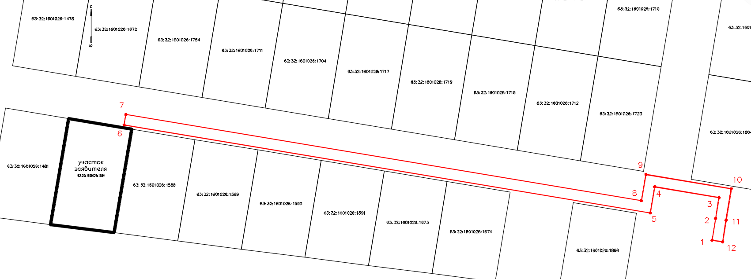
Используемые условные знаки и обозначения:
 | Характерная точка границы объекта
1 | Надписи номеров характерных точек границы объекта
 | Граница действия публичного сервитута
 | Существующая часть границы, имеющиеся в ЕГРН сведения о которой достаточны для определения ее местоположения
:1584 | Надписи кадастрового номера земельного участка
 | Граница кадастрового квартала
63:32:1601026 | Обозначение кадастрового квартала

